MIRIAM LED

LED svetlo s mikrovlnným senzorom

Návod na použitie

Vitajte pri používaní svetla MIRIAM LED s mikrovlnným senzorom
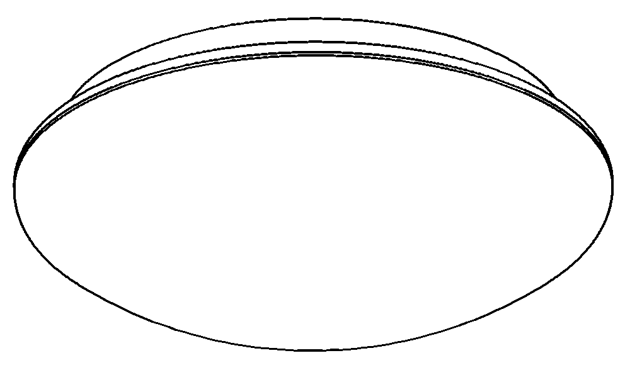
Výrobok je vybavený integrovaným obvodom a mikrovlnným senzorom s vysokofrekvenčnými elektromagnetickými vlnami (5.8GHz). Senzor je vybavený 360° detektorom, ktorý pracuje na báze snímačov zachycujúcich ľudský pohyb. Keď vstúpite do detekčného poľa, ihneď rozsvieti žiarovku. Dokáže automaticky rozlíšiť deň a noc. Inštalácia výrobku je veľmi ľahká a jeho využitie mnohostranné.
TECHNICKÉ ÚDAJE:
Napájacie napätie: 230V/AC Detekčný uhol: 360°
Napájacia frekvencia: 50Hz Detekčná vzdialenosť: 1-8m (polomer) nastaviteľné
Osvetlenie okolia: 3-2000LUX (nastaviteľné) Frekvenčný výkon: 5.8GHz
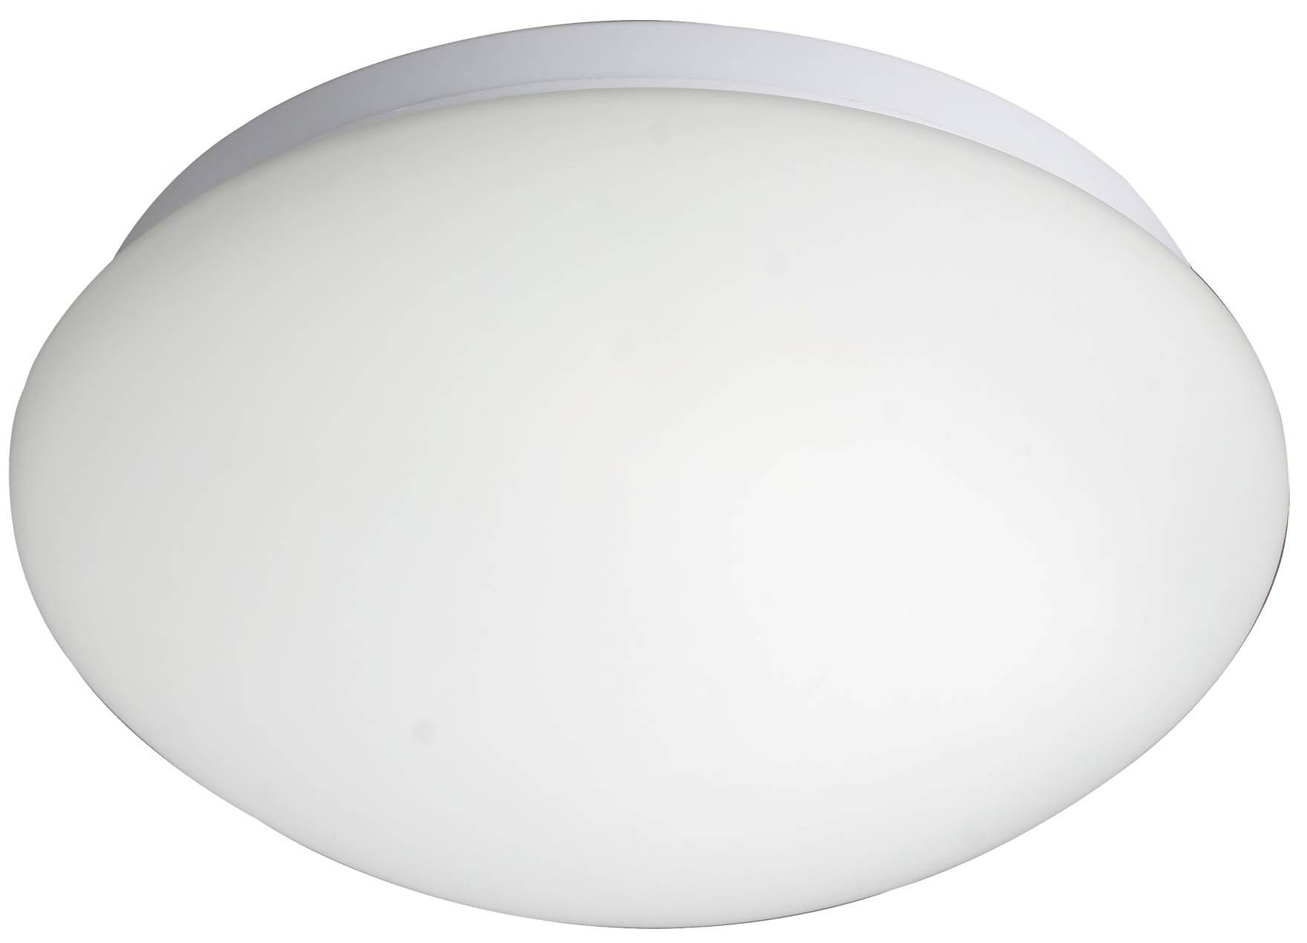
Oneskorenie: Min.:10sec±3sec Prenosový výkon: <10mW
Max.:12min±1min Výška inštalácie: 2m~4m
Menovité zaťaženie: 10W (60ks SMD LED, 650lm) Spotreba el. prúdu (senzor): 0.9W
Detekcia rýchlosti pohybu: 0.6~1.5m/s
FUNKCIE:
- LUX: senzor bude premávať celý deň, keď sa nastaví na polohu “slnko” (max). Môže pracovať pri svetle v okolí menšom ako 3LUXy, keď sa nastaví na pozíciu “mesiac” (min). LUXy vyjadrujú svetelnú intenzitu, pri ktorej senzor pracuje.
- SENS: detekčnú vzdialenosť je možné nastaviť podľa rôznych spôsobov použitia: najkratšia detekčná vzdialenosť je 1m; najdlhšia detekčná vzdialenosť je 8m.
- Oneskorenie sa pridáva postupne: keď dostane druhý indukčný signál po prvej indukcii, vypočíta čas ešte raz na základe prvého oneskorenia.
- Oneskorenie je nastaviteľné. Možno nastaviť podľa želania zákazníka. Minimálna doba je 10sec±3sec. Maximum je 12min±1min.
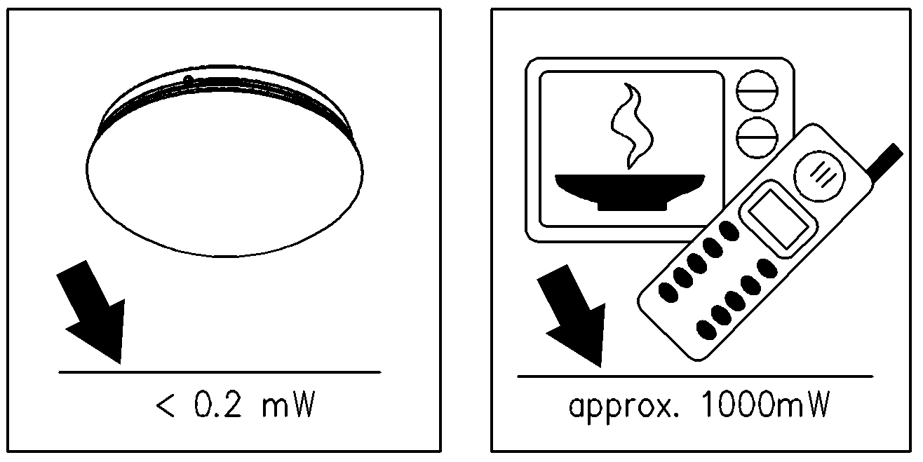
POZN.: Vysokofrekvenčný výkon VF senzora je menší ako 10Mw - to je iba jedna stotina prenosového výkonu mobilného telefónu alebo výkonu mikrovlnnej rúry.
INŠTALÁCIA: (pozri schému)
- Vypnite príkon el. energie.
- Odstráňte sklenené tienidlo otočením proti pohybu hodinových ručičiek.
- Prestrčte drôt cez gumový krúžok na dne podložky svetla a pripojte drôt ku koncovke podľa schémy pripojenia. Nezameňte N a L.
- Pripevnite podložku na stenu priloženými skrutkami cez otvory na dne podložky.
- Zapnite elektrický prúd a svetlo vyskúšajte.
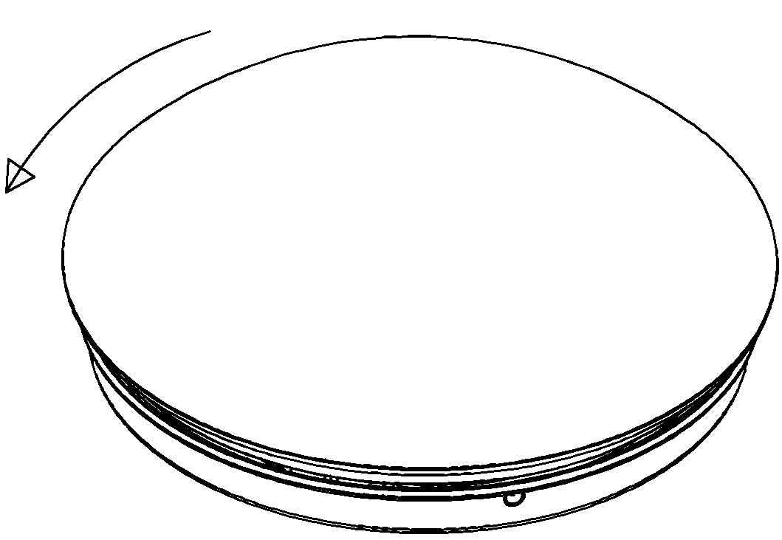
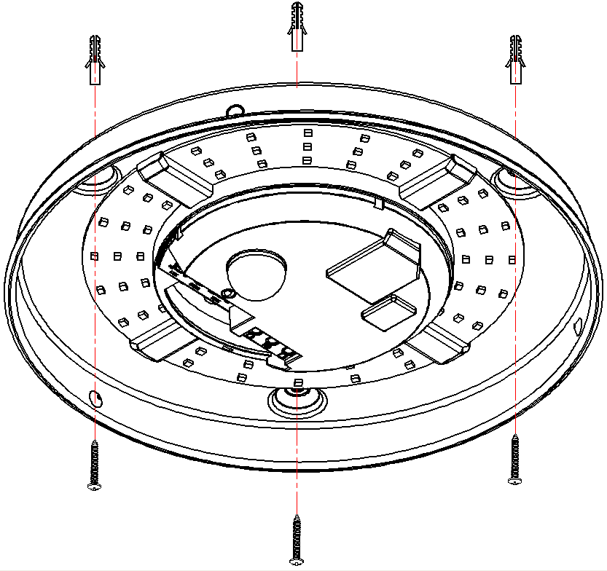
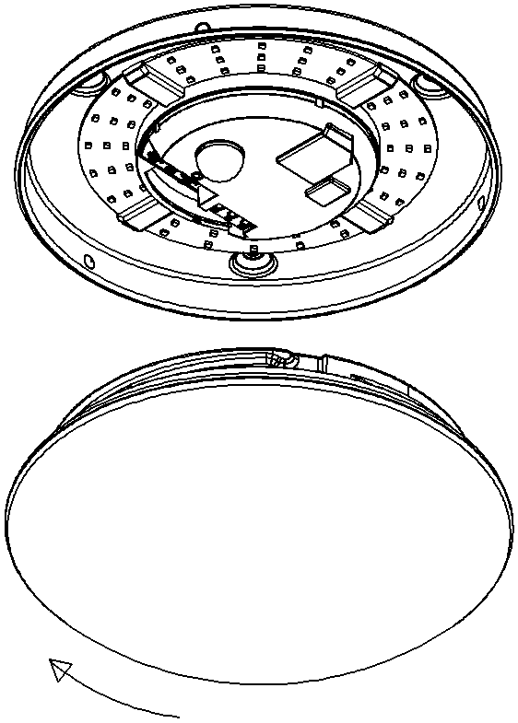

Dajte pozor na správne pripojenie drôtov.
”N” je nula, ”L” je fáza.
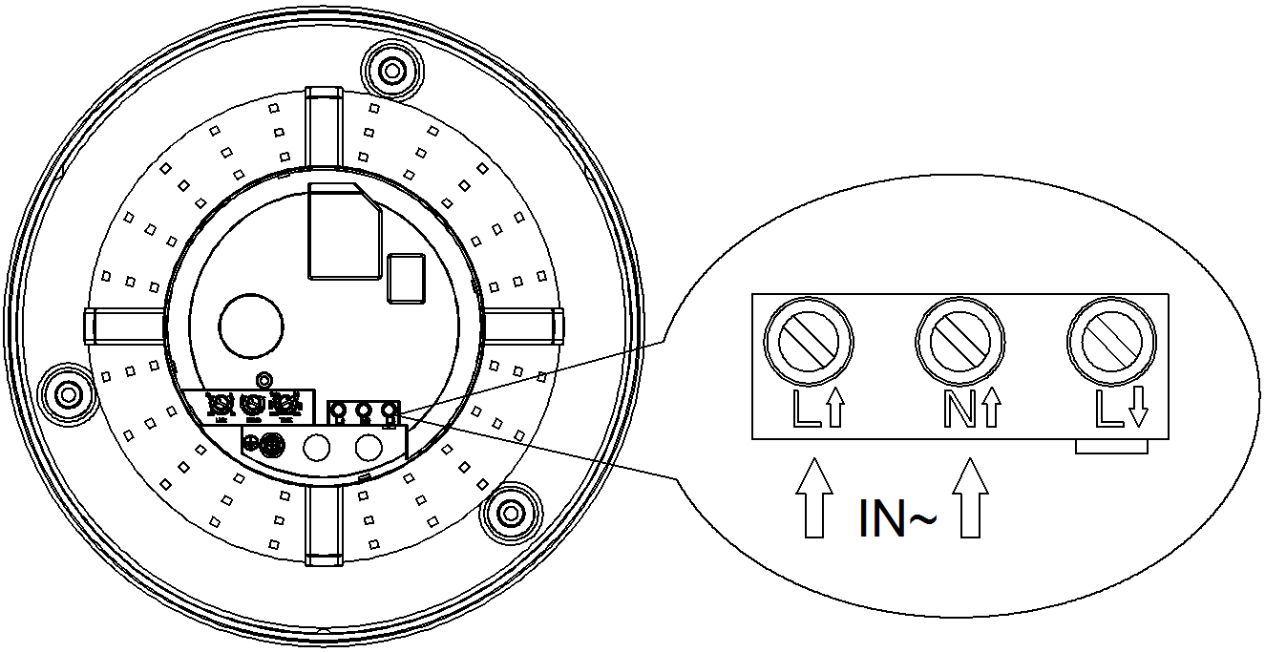

SKÚŠKA:
- Otočte gombík SENS v smere hod. ručičiek na stred. Gombík TIME otočte proti smeru na minimum, gombík LUX otočte v smere ručičiek na maximum (slnko).
- Keď zapnete el. prúd, príkon a indikačné svetlo sú vypnuté. Po 30 sekundách sa svetlo indikátoru a príkonu prepnú na synchronizáciu, pri absencii indukčných signálov ktoré by spustili senzor, by svetlo malo prestať svietiť počas 5-30sec, svetlo indikátora sa tiež vypne.
- Otočte gombík LUX proti smeru ručičiek na minimum. Pokiaľ je intenzita svetla v okolí menej ako 3LUXy, žiarovka sa už znovu nezapne. Senzor premáva pri intenzite 3 až 2000 LUXov. Môžete nastaviť správnu intenzitu, pri ktorej bude svetlo fungovať.

Pozn.: Pri skúšaní za denného svetla otočte gombík LUX do polohy (SLNKO), lebo inak senzorové svetlo nebude fungovať!

POZOR:
- Svetlo by mal inštalovať elektrikár alebo poučená osoba.
- Neinštalujte na nestabilné objekty.
- Nezakrývajte detekčné okienko.
- Neinštalujte v blízkosti zón, kde dochádza ku zmenám teploty vzduchu, napr.: klimatizácia, centrálne kúrenie, atď.
- V záujme bezpečnosti, prosím, neotvárajte svetlo, pokiaľ po inštalácii prídu ťažkosti.
- Aby ste predošli neočakávanému poškodeniu produktu, prosím, pridajte pri inštalácii infračerveného senzora zabezpečovacie zariadenie, napr. poistku apod.
RIEŠENIE PROBLÉMOV
- Žiarovka nesvieti:
a. Skontrolujte prívod el. prúdu a žiarovku.
b. Je po snímaní indikátorové svetlo zapnuté? Pokiaľ áno, skontrolujte príkon.
c. Pokiaľ sa po snímaní indikátorové svetlo nezapne, prosím skontrolujte, či nastavenie pracovného svetla odpovedá osvetleniu okolia.
d. Prosím, skontrolujte, či pracovné napätie odpovedá zdroju energie.
- Zlá citlivosť:
a. Prosím, skontrolujte, či pred detekčným okienkom nie sú prekážky, ktoré by ovplyvnili príjem signálov.
b. Prosím, skontrolujte teplotu okolia.
c. Prosím, skontrolujte, či je zdroj signálov v detekčnom poli.
d. Prosím, skontrolujte inštalačnú výšku.
- Senzor automaticky neodstaví príkon:
a. Pokiaľ sú v detekčnom poli sústavné signály.
b. Pokiaľ je oneskorenie nastavené na najdlhší interval.
c. Pokiaľ sa teplota vzduchu blízko senzora rýchlo mení pod vplyvom klimatizácie, centrálneho kúrenia apod.

Dovozce/Výrobce:
FULGUR BATTMAN, spol.s r.o., Svitavská 39, Brno 61400, Česká republika
tel.: (00420) 545 197 214 (218)
e-mail.: svítidla@fub.cz, web: www.fub.cz

